РУКОВОДСТВО

пользователя
по работе с Web-клиентом Сводной отчетности

Москва 2011
СОДЕРЖАНИЕ

1. Что такое Web-клиент? 3
2. Запуск Web-клиента Сводной отчетности 3
3. Начало работы. Выбор отчетного периода и переход к формам отчетности. 4
4. Выбор отчета в учреждении 5
5. Работа с отчетом 6
6. Карточка учреждения 18
7. Завершение работы 21

1. Что такое Web-клиент?
Что такое Web-клиент? Web-клиент – это по сути html-страница, которую пользователь открывает в программе просмотра интернет (интернет-браузер), например, Opera, Microsoft Internet Explorer () или Google Chrome.
.

2. Запуск Web-клиента Сводной отчетности
Чтобы открыть Web-клиент Сводной отчетности, надо запустить интернет-браузер и перейти на web-страницу, размещенную по соответствующему адресу.

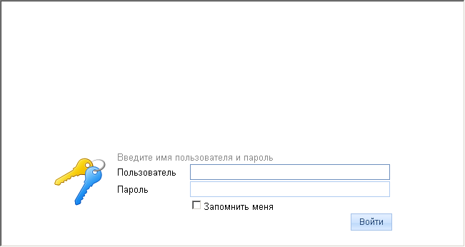
Рис. 2.1. Окно входа

Примечание. Адрес зависит от ресурса, на котором размещена web-версия сводной отчетности организации. Например, для ЦБ-1 – это будет один адрес, а для ЦБ-7 – другой.
Для входа требуется указать имя пользователя и пароль, если вы являетесь зарегистрированным пользователем. В противном случае необходимо пройти процедуру регистрации, обратившись в головную организацию.
Далее следует воспользоваться кнопкой . Если выбрать опцию «Запомнить меня», то при последующих открытиях страницы вход будет осуществляться автоматически.

3. Начало работы. Выбор отчетного периода и переход к формам отчетности.

После ввода имени пользователя и пароля сразу осуществляется переход на страницу выбора учреждения и отчетных форм, соответствующих текущему профилю.

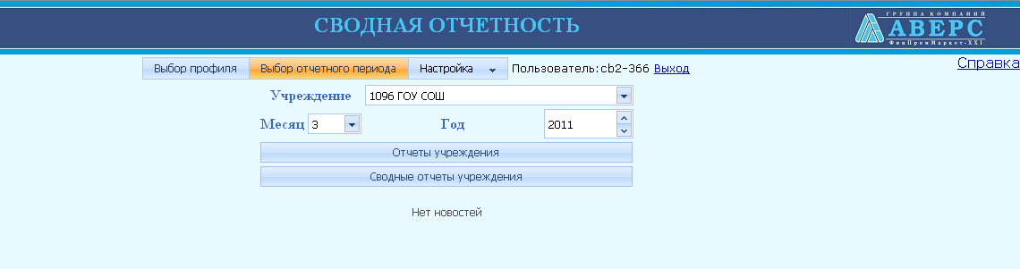
Рис. 3.1 Главное окно программы после осуществления процедуры регистрации.

На данной странице осуществляется выбор отчетного периода и переход к формам отчетности данного учреждения.

Во-первых, необходимо осуществить выбор отчетного периода. Для этого следует вызвать с помощью кнопки в поле «Месяц» выпадающий список и выбрать соответствующее значение, а в поле «Год» с помощью кнопок выбрать соответствующий год (по умолчанию стоят текущие значения месяца и года).
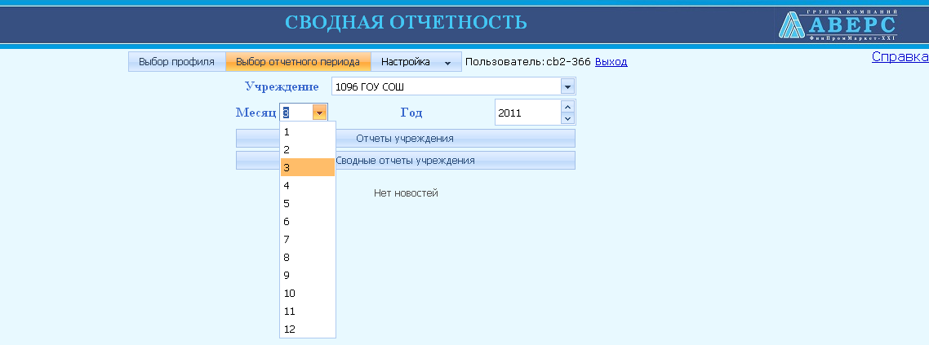

Рис. 3.2. Выбор отчетного периода

После выполнения указанных выше операций следует воспользоваться кнопкой для перехода к формам отчетности в выбранном учреждении.

4. Выбор отчета в учреждении
На данной странице осуществляется выбор отчета (формы отчетности) в текущем учреждении и проверка данных по всем отчетам учреждения. Перечень отчетов представлен в виде таблицы, которая в зависимости от числа отчетов может размещаться на нескольких страницах. Переход между страницами осуществляется с помощью кнопок и или путем нажатия на номер соответствующей страницы.

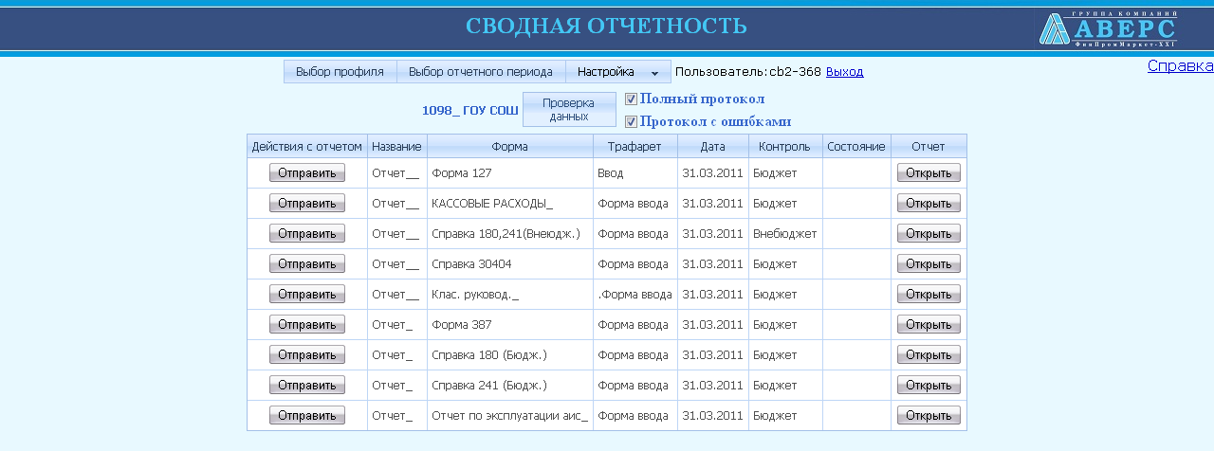
Рис. 4.1. Перечень отчетных форм организации

Для открытия отчета с целью последующего ввода данных следует установить курсор на соответствующую строку таблицы и нажать на 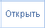.
В результате указанных действий будет осуществлен переход к странице выбранного отчета.
Для проверки данных по всем отчетам выбранного учреждения следует воспользоваться кнопкой 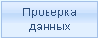. Более подробно процедура проверки данных рассмотрена в разделе «Работа с отчетом».
После выполнения проверки отчетов и исправления выявленных ошибок их можно отправить на утверждение руководителю. Для этого следует воспользоваться кнопкой для каждого отчета.

5. Работа с отчетом
На данной странице осуществляется ввод данных в таблицы выбранного отчета, сохранение изменений в отчете, печать отчета, проверка данных.
Изначально на открытой странице данные не отображаются. Для работы с тем или иным разделом отчета следует выбрать соответствующую таблицу из выпадающего списка, вызываемого кнопкой в поле «Таблица:».

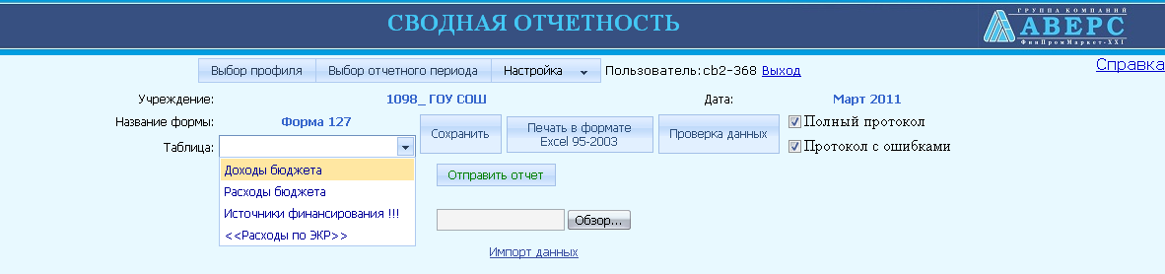
Рис. 5.1. Выбор таблицы отчетной формы

Далее будет осуществлена загрузка выбранной таблицы.

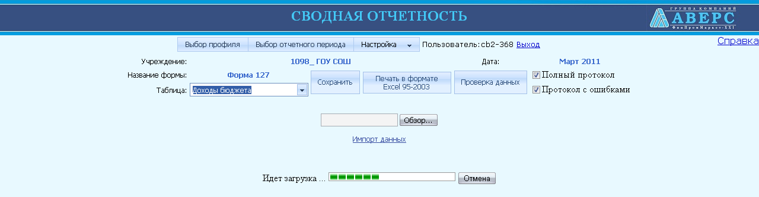
Рис. 5.2. Загрузка таблицы отчетной формы

Пример загруженной таблицы отчетной формы представлен на рисунке ниже.
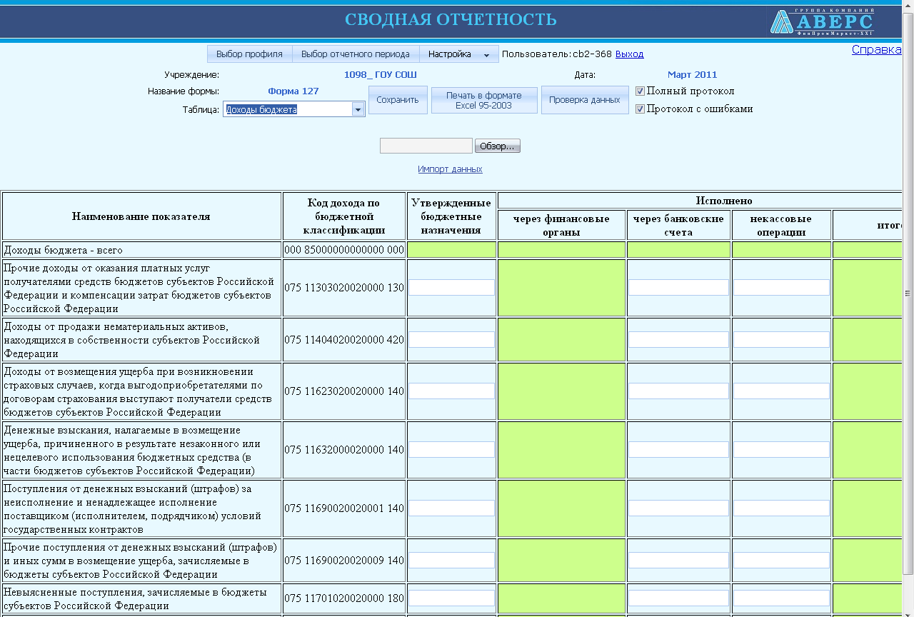

Рис. 5.3. Пример таблицы отчетной формы

ВНИМАНИЕ! Ввод данных осуществляется отдельно для каждой таблицы.

Занесение данных осуществляется в ячейки, имеющие тип «вводимые» 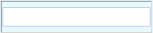. После ввода данных для сохранения изменений в таблице следует воспользоваться кнопкой 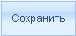. При этом произойдет автоматический пересчет для ячеек, имеющих тип «вычисляемые» 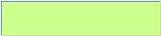.

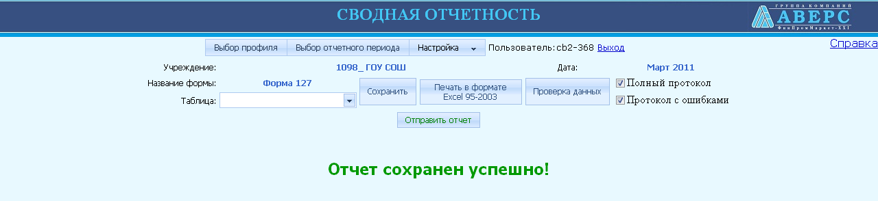
Рис. 5.4. Пример сообщения о сохранении отчета

Далее необходимо выполнить проверку данных в отчете на предмет наличия ошибок. Для этого следует воспользоваться кнопкой 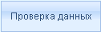. Результаты проверки отобразятся на двух появившихся вкладках.
На первой отобразится полный протокол проверки, включая ошибки. Если деактивировать опцию «Полный протокол», то данный протокол открываться не будет.

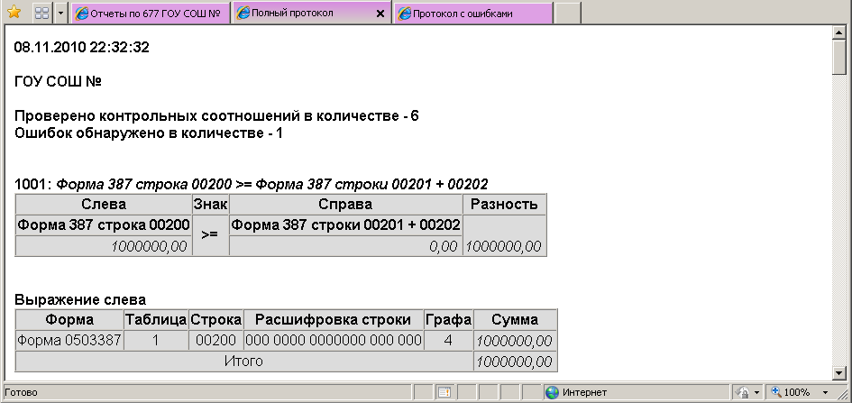
Рис. 5.5. Пример полного протокола проверки данных

На второй вкладке отобразится только протокол ошибок. Если деактивировать опцию «Протокол с ошибками», то данный протокол открываться не будет.

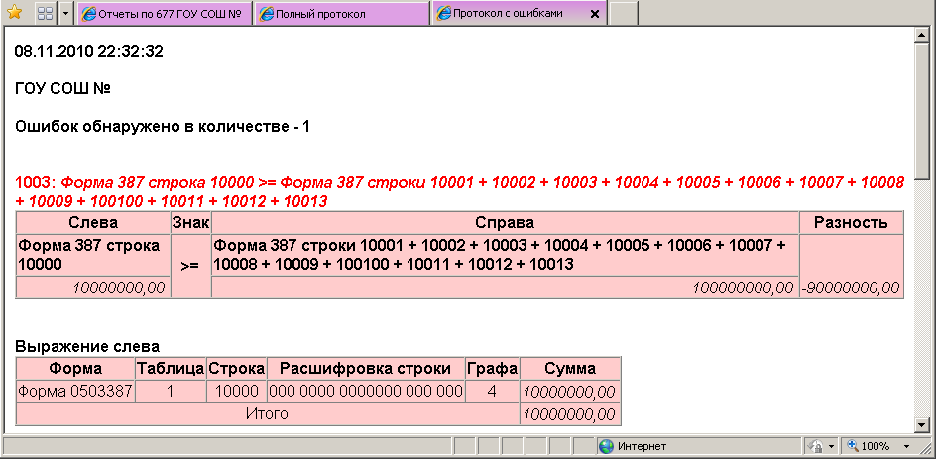
Рис. 5.6. Пример протокола ошибок после проверки данных

Если в отчете по результатам проверки ошибок нет, то отобразится соответствующее окно.

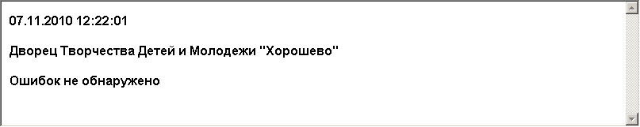
Рис. 5.7. Пример протокола при отсутствии ошибок после проверки данных

Заполненный и проверенный отчет при необходимости можно распечатать. Для этого следует воспользоваться кнопкой 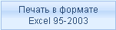. Если у отчета имеется несколько шаблонов печати, то они отобразятся в открывшейся вкладке, где надо будет выбрать требуемый шаблон.

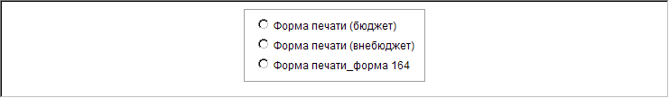
Рис. 5.8. Перечень шаблонов для печати отчета

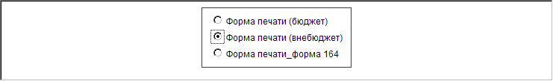
Рис. 5.9. Выбор шаблона для печати отчета

В результате появится окно с предложением открыть или сохранить файл отчета в формате Microsoft Excel.

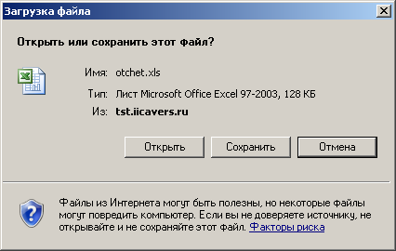
Рис. 5.10. Окно загрузки файла с отчетом

Для сохранения отчета в формате Excel следует воспользоваться кнопкой . В появившемся окне указать папку для сохранения и имя файла. Затем нажать кнопку .

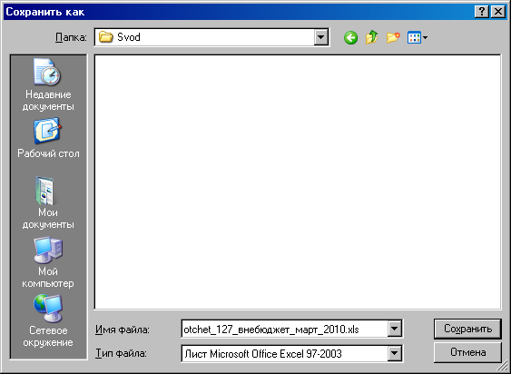
Рис. 5.11. Окно сохранения отчета в файл формата Excel

Для открытия отчета в Excel следует воспользоваться кнопкой . Пример загруженного в Excel отчета представлен на рисунке.

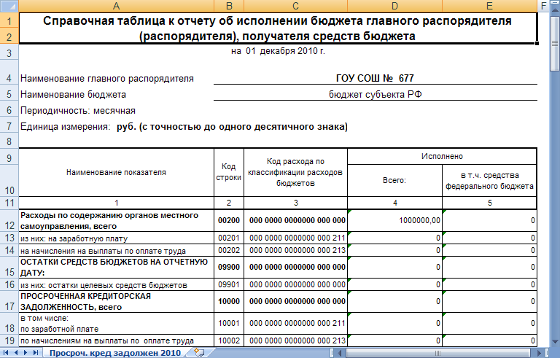
Рис. 5.12. Пример загруженного в Excel отчета

Печать отчета осуществляется непосредственно из программы Microsoft Excel.
Заключительным этапом работы с отчетом является его отправка на утверждение руководителю. Для этого следует воспользоваться кнопкой (доступна в отчете после его сохранения) или кнопкой в списке отчетов учреждения. После выполнения указанной операции состояние отчета меняется на «отправлен» и он становится недоступен для редактирования.

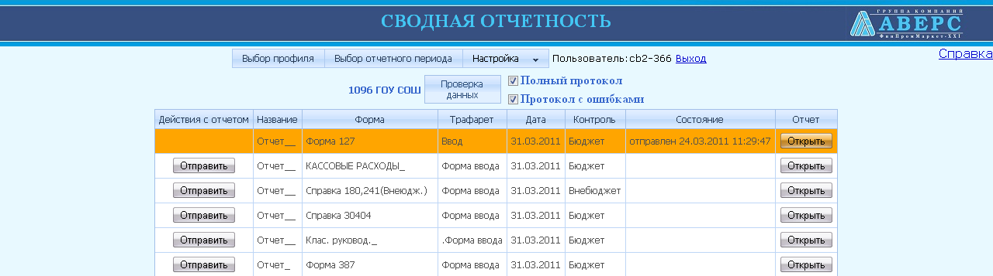
Рис. 5.13. Пример отправленного отчета

Если руководитель принял отчет, то состояние отчета изменится на «принят».

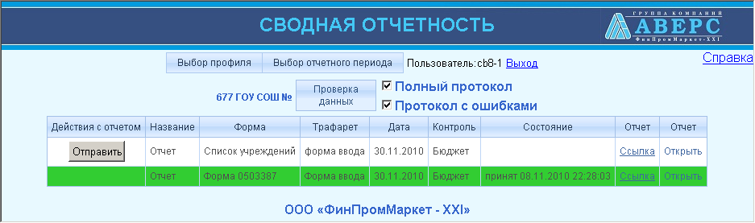
Рис. 5.14. Пример принятого отчета

Если руководитель принял отчет, внеся в него некоторые исправления, то состояние отчета изменится на «принят с исправлениями».

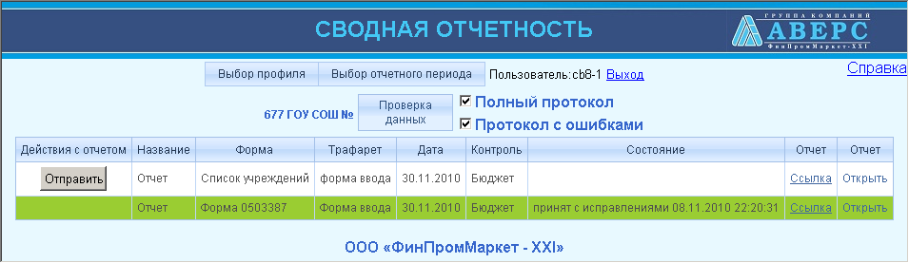
Рис. 5.15 Пример отчета, принятого с исправлениями

Если руководитель отчет не принял, то состояние отчета изменится на «не принят». В этом случае отчет становится доступен для редактирования. После внесения изменений его следует повторно отправить руководителю.

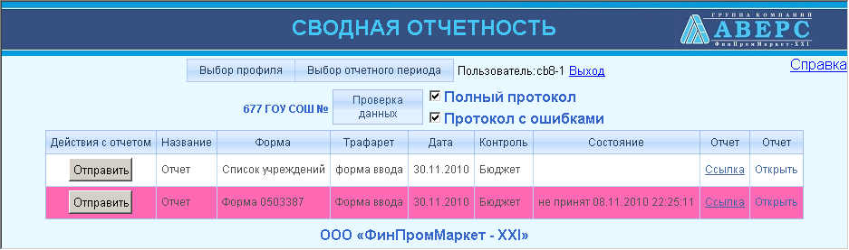
Рис. 5.16. Пример отчета, который не был принят

6. Карточка учреждения
Чтобы перейти к карточке учреждения, необходимо выбрать соответствующий раздел из выпадающего списка кнопки , расположенной в верхней панели.

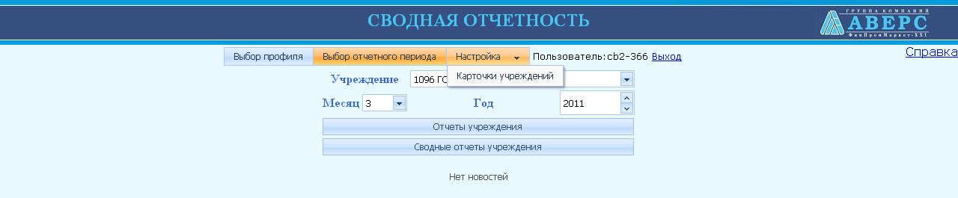
Рис.6.1. Переход к карточке учреждения

Будет осуществлен переход непосредственно к карточке учреждения (см. Рис.6.2)

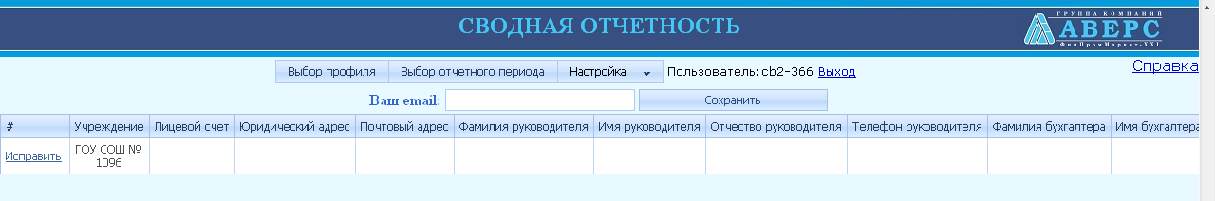
Рис. 6.2. Окно карточки учреждения

В данном разделе представлены основные данные о соответствующем учреждении – например, номер лицевого счета, ФИО руководителя и главного бухгалтера и прочая информация. Карточка учреждения доступна для редактирования – для этого необходимо нажать кнопку , расположенную в первой графе таблицы. При нажатии будет осуществлен переход к форме редактирования (см. Рис. 6.3.).

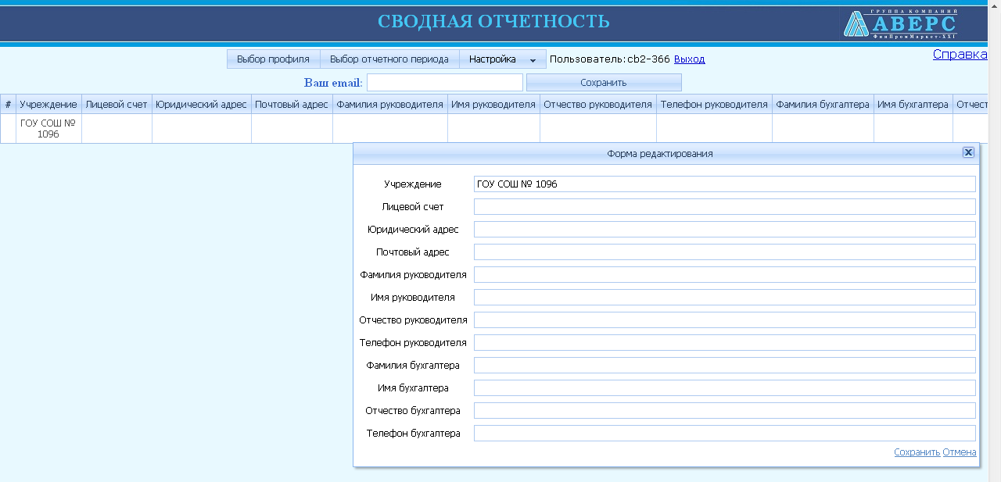
Рис. 6.3. Форма редактирования информации об учреждении

После внесения данных в то или иное поле формы и нажатия кнопки в правом нижнем углу формы редактирования произойдет обновление карточки учреждения.

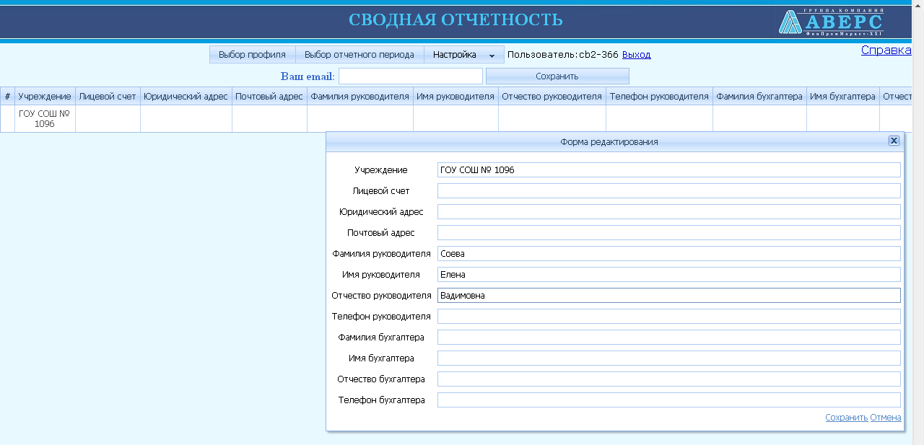
Рис.6.4. Внесение данных в форму редактирования.

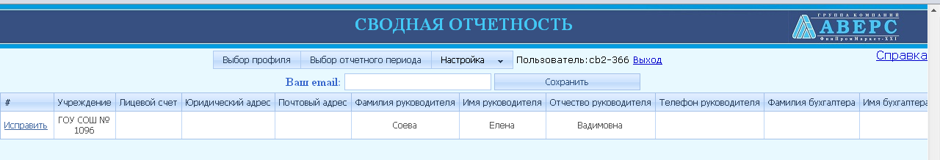
Рис.6.5. Карточка учреждения после внесения изменений в форме редактирования.

В верхней части окна «Карточка учреждения» так же имеется поле для ввода адреса электронной почты учреждения – на этот электронный адрес будут поступать уведомления о статусах отправленных учреждением отчетов.
Необходимо ввести в поле адрес электронной почты учреждения и нажать кнопку .

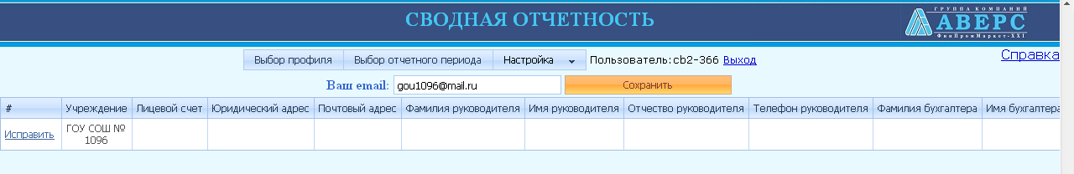
Рис.6.6. Пример введенного и сохраненного адреса электронной почты учреждения.

Пример поступающего на адрес электронной почты уведомления изображен на Рис.6.7.

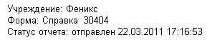
Рис.6.7. Пример уведомления о статусе учреждения

7. Завершение работы
Для завершение работы с программой следует нажать на .

